SCHELL MONTUS Zubehör, ER

SCHELL

Eigenschaften

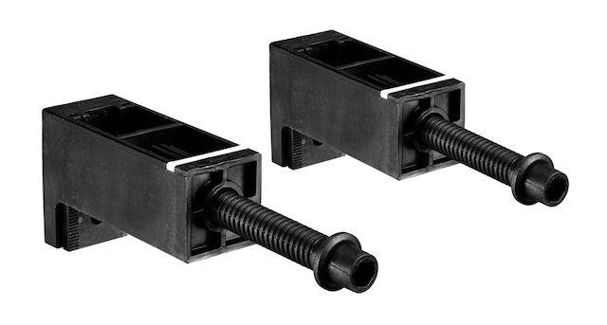

Werkstoff

Kunststoff

Art des Zubehörs

Abdichtung, Befestigungssatz, Heberglocke, Schwimmermembran

Produktserie

MONTUS